附件1

质量管理小组活动方法示意图表

图1-1 质量管理小组活动基本原则示意图

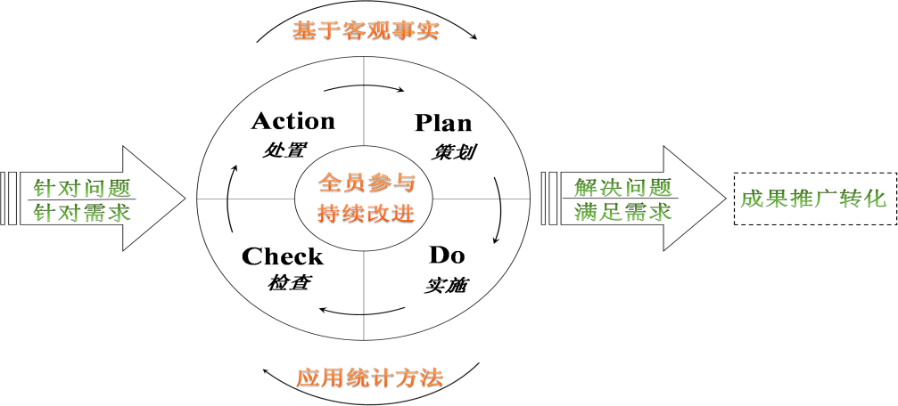

图1-2问题解决型课题活动程序图

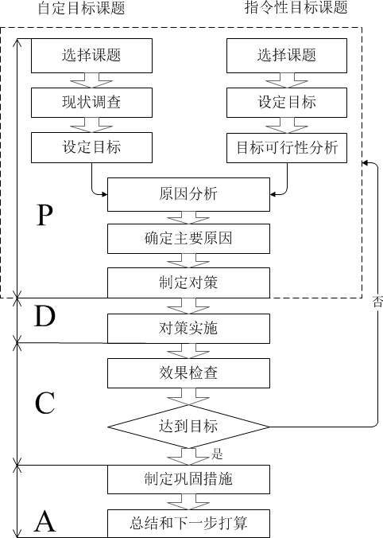

图 1-3 创新型课题活动程序图

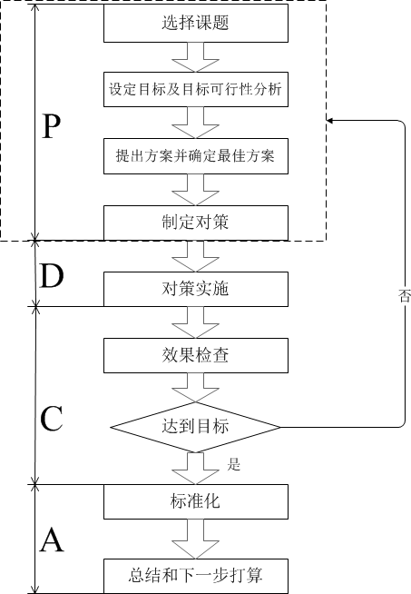

附表1-1质量管理小组活动常用统计方法汇总表

序号 | 活动程序 | 分层法 | 调查表 | 排列图 | 头脑风暴法 | 亲和图 | 因果图 | 树图 | 关联图 | 水平对比法 | 流程图 | P D P C  法 | 简易图表 | 直方图 | 散布图 | 控制图 | 优选法 | 正交试验设计法 | 矩阵图 | 矢线图
1 | 选择课题 | ● | ● | ● | ● | ○ |  |  |  | ○ | ○ |  | ● |  | ○ | ○ |  |  | ○
2 | 现状调查 | ● | ● | ● |  |  |  |  |  | ○ | ○ |  | ● | ○ | ○ | ○
3 | 设定目标 |  | ○ |  |  |  |  |  |  | ● |  |  | ●
4 | 原因分析 |  |  |  | ● |  | ● | ● | ●
5 | 确定主要原因 |  | ○ |  |  |  |  |  |  |  |  |  | ● | ○ | ○ |  |  |  | ○
6 | 制定对策 | ○ |  |  | ● |  |  | ○ |  |  | ○ | ● | ○ | ○ |  |  | ○ | ○ | ○ | ○
7 | 对策实施
8 | 效果检查 |  | ○ | ○ |  |  |  |  |  | ○ |  |  | ● | ○ |  | ○
9 | 制定巩固措施 |  | ○ |  |  |  |  |  |  |  | ○ |  | ● |  |  | ○
10 | 总结和下一步打算 | ○ | ○ |  | ○ |  |  |  |  | ○ |  |  | ●
注 1：●表示经常用，○表示可用
注 2：简易图表包括：折线图、柱状图、饼分图、甘特图、雷达图

